TAPONES TEMPORALES & PERMANENTES
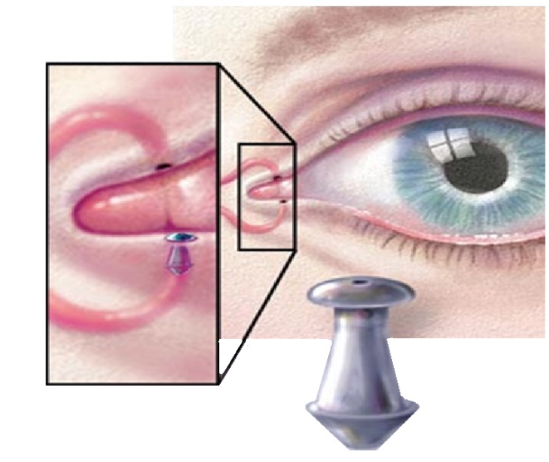

Los tapones puntuales ayudan a evitar que las lágrimas drene en la parte posterior de la garganta y mantienen la humedad en los ojos. Esto ayuda con el ardor, lagrimeo y los ojos secos con sensación de arena. Se insertan tapones en el canal lagrimal para bloquearlo, de modo que sus propias lágrimas permanezcan más tiempo, manteniendo los ojos húmedos.

Tapones puntuales temporales -Compuesto de Colágeno -Disolver 5-7 días
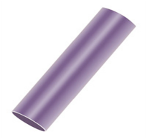

Tapones puntuales permanentes -Compuesto de Silicona –Permanente
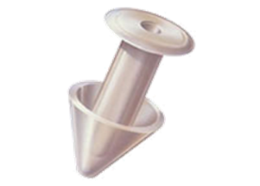

La Dra. Gupta prescribe lágrimas artificiales primero; en casos moderados a graves, primero prueba los pugs temporales en ambos ojos y luego, una vez que se disuelven y brindan alivio cuando están allí, inserta tapones permanentes y realiza controles de rutina para asegurarse de que no se hayan caído. afuera.

